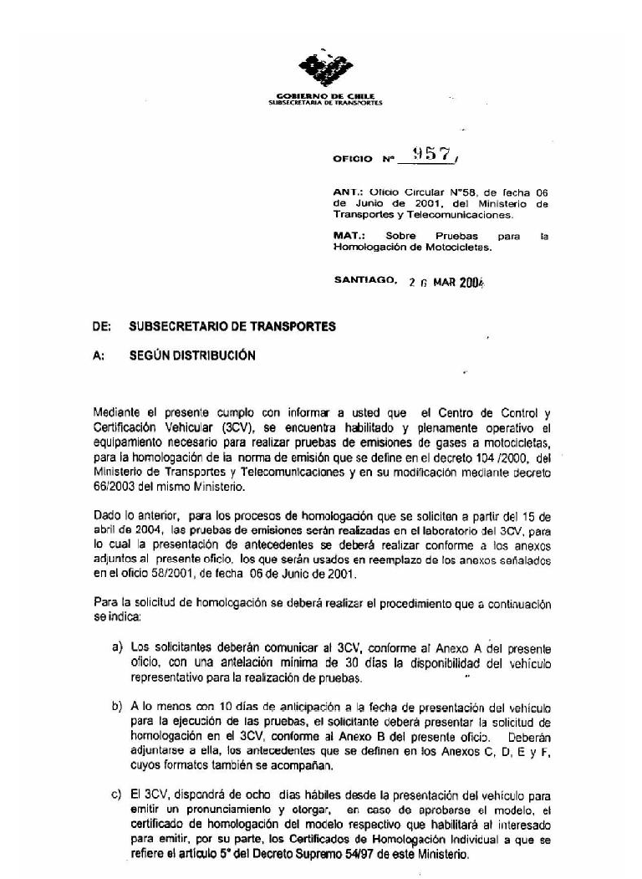

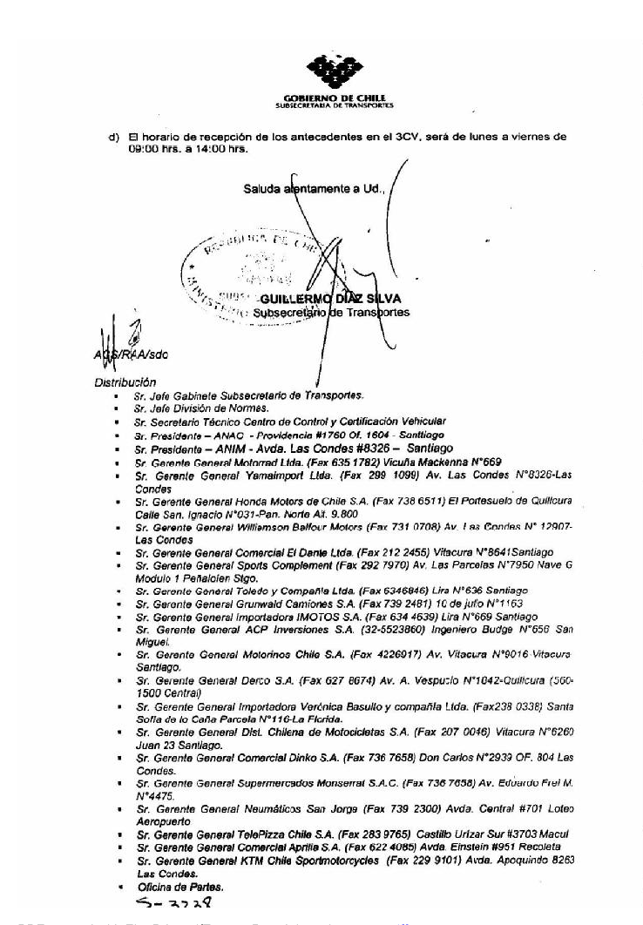
ANEXO A

CARTA TIPO DE COMUNICACIÓN DE DIPONIBILIDAD DE MODELO

DE MOTOCICLETA PARA LA EJECUCIÓN DE PRUEBAS

(Original y Copia)
-----------------------------------------------------------------------------------------------------------------------------

Santiago____ de __________ de 20__

Señor
Secretario Técnico
Centro de Control y
Certificación Vehicular
Presente

De mi consideración:

Por medio de la presente, comunico a Ud., la disponibilidad del modelo de motocicleta Marca____________ , Modelo ______________________ a partir del día____________ para la ejecución de pruebas, correspondientes al procedimiento de Homologación Vehicular, bajo la norma de emisiones _______________ en el Centro de Control y Certificación Vehicular (3CV).

Adjunto, además, las configuraciones de los modelos de motocicletas que se solicita sean amparadas por esta homologación:

Denominación  Comercial | Cilindrada  (cm³ ) | Nº de  Ruedas | Ciclo (2 o 4 Tiempos) | Veloc. Máx. indicada por el Fabr. (Km/hr) | Masa en Orden  de Marcha (kg.) | Clase de Transmisión

Nota: Para motocicletas de 2 Tiempos se requiere declarar el lubricante recomendado por el fabricante y su proporción de mezcla.

Quedamos a la espera de la comunicación de la fecha de presentación, a que se refiere la letra a.- del número 4) del oficio 58/2001 del Ministerio de Transportes y Telecomunicaciones.

Sin otro particular, le saluda

Firma

Nombre o Razón Social de Empresa

Persona Contacto 3CV

Fono/Fax

E-Mail

Dirección

ANEXO B

CARTA TIPO DE SOLICITUD DE HOMOLOGACIÓN

(Original y Copia)
-----------------------------------------------------------------------------------------------------------------------------

Santiago____ de __________ de 200_

Señor
Secretario Técnico
Centro de Control y
Certificación Vehicular
Presente

De mi consideración:

En conformidad con lo establecido en el artículo 3° del decreto supremo 54/97 y en la letra a.- del número 3) del oficio circular 58/2001, ambos del Ministerio de Transportes y Telecomunicaciones, acompaño los antecedentes técnicos descriptivos del modelo de motocicleta Marca ________________, Modelo ______________________ , la cual cumple con la norma de emisión estipulada por_________________.

Adjunto a la presente, se encuentra una estimación anual del número de motocicletas que se pretenden amparar con la homologación que se solicita.

Nota:
- - La motocicleta no debe ser presentada con la PCV (ventilación positiva del Carter) al ambiente.
- - La motocicleta deber ser presentada con la cadena de transmisión con el ajuste recomendado por
- el fabricante y la batería en óptimas condiciones.

Sin otro particular, le saluda

Firma

Nombre o Razón Social de Empresa

Persona Contacto 3CV

Fono/Fax

E-Mail

Dirección

ANEXO C

IDENTIFICACIÓN Y CARACTERÍSTICAS DEL
MODELO DE MOTOCICLETA

- 1. Fabricante de la motocicleta : ______________________________

2. Representante del fabricante en Chile : ______________________________

3. Marca / Modelo : ______________________________

4. Año de fabricación / Año modelo : ______________________________

5. Denominación comercial : ______________________________

6. Nº de VIN o Nº de serie, ubicación y llave de codificación : ______________________________

7. Familia de motor o tipo de motor : ______________________________

8. Masa en orden de marcha (Kg o Lb) : ______________________________

- 9. Inercia equivalente (Kg o Lb) : ______________________________

10. Fuerza de carga al rodaje (N) : ______________________________

Sólo norma Americana a 65 km/hr

- 11. Potencia de carga al rodaje (Kw o HP) : ______________________________

Sólo norma Europea a 50 km/hr

- 12. Número de ruedas : ______________________________

13. Asientos a) Una persona :

b) Dos personas :

c) Otro : _______________________________

14. Clase de transmisión (mecánica, automática, otros) : ______________________________

15. Tipo de embrague : ______________________________

16. Relación de marchas
1 – 2 : ______________________________

2 – 3 : ______________________________

3 – 4 : ______________________________

4 – 5 : ______________________________

Otras : ______________________________

Relación Final : ______________________________

17. Aspectos Constructivos

17.1 Tipo y dimensiones de neumáticos : ______________________________

17.2 Presión del neumático recomendada
por el fabricante (cuando corresponda) (Psi) : ______________________________

17.3 Largo / Ancho / Alto (mm) : ______________________________

17.4 Altura de los asientos (mm) : ______________________________

17.5 Distancia entre ejes (mm) : ______________________________

17.6 Descripción del sistema de frenos : ______________________________

17.7 Descripción del sistema de suspensión : ______________________________

17.8 Descripción del sistema de frenos y descripción
de los materiales empleados en las pastillas/
zapatas del sistema de frenos. : ______________________________

17.9 Descripción del sistema de dirección : ______________________________

17.10 Descripción del sistema de luces : ______________________________

ANEXO D

CARACTERÍSTICAS DEL MOTOR Y COMPONENTES

DEL MODELO DE MOTOCICLETA

- 1. IDENTIFICACIÓN DEL MOTOR

1.1 Fabricante : ______________________________

1.2 Familia motor o tipo de motor : ______________________________

1.3 Combustible y octanaje : ______________________________

1.4 Ciclo de combustión : _______ Explosión

_______ Encendido por compresión

1.5 Ciclo de trabajo : _____ Dos tiempos; ____ Cuatro tiempos

1.6 Cantidad y disposición de cilindros

Cantidad de cilindros : (1, 2, 3, n).

Disposición

a) Horizontal(es) :

b) Opuestos :

c) Vertical(es) :

d) Otro : _____________________________

1.7 Diámetro de cilindros (mm) : _____________________________

1.8 Carrera (mm) : _____________________________

1.9 Cilindrada (cm³) : _____________________________

1.10 Relación de compresión : _____________________________

1.11 Diagrama y descripción cámara y pre-cámara
de combustión : ______________________________

1.12 Velocidad de ralentí (r.p.m.) : ______________________________

- 1.13 Velocidad máxima Indicada por
el fabricante (Km/hr) : ______________________________

1.14 Torque máximo (Nm/r.p.m. o Kgm/r.p.m.) : ______________________________

1.15 Potencia máxima (Kw/r.p.m. o cv/r.p.m.) : ______________________________

2. ALIMENTACIÓN DE COMBUSTIBLE

- 2.1 POR CARBURADOR

2.1.1 Marca : ____________________________

2.1.2 Tipo : ____________________________

2.1.3 Número de carburadores : ____________________________

2.1.4 Sistema de arranque en frío : ______ Manual; ____ Automático

2.1.4.1 Principio de funcionamiento : ____________________________

- 2.2 POR INYECCIÓN DE COMBUSTIBLE (ENCENDIDO POR COMPRESIÓN)

2.2.1 Diagrama del sistema : _____________________________

2.2.2 Principio de funcionamiento : _____ Inyección directa

_____ Pre-cámara

_____ Cámara de turbulencia

- 2.2.3 Bomba de inyección

2.2.3.1 Marca : _____________________________

2.2.3.2 Tipo : _____________________________

2.2.3.3 Avance de la inyección : _____________________________

2.2.4 Regulador

2.2.4.1 Tipo : _____________________________

2.2.4.2 Velocidad máxima angular sin carga : _____________________________

2.2.4.3 Velocidad de corte en carga : _____________________________

2.2.4.4 Velocidad en ralentí : _____________________________

2.2.5 Inyector (es)

2.2.5.1 Marca : _____________________________

2.2.5.2 Tipo : _____________________________

2.2.6 Sistema de arranque en frío

2.2.6.1 Marca : _______________________________

2.2.6.2 Tipo : _______________________________

2.2.7 Sistema auxiliar de arranque

2.2.7.1 Marca : _______________________________

2.3 POR INYECCIÓN DE COMBUSTIBLE (ENCENDIDO POR CHISPA)

2.3.1 Diagrama del sistema : _______________________________

2.3.2 Principio de funcionamiento : ____ Inyección en el colector de admisión
(Monopunto Multipunto)

: ______ Inyección directa

: ______ Otros (precisar)

_______________________________

2.3.3 Bomba de inyección

2.3.3.1 Marca : _______________________________

2.3.3.2 Tipo : _______________________________

2.3.4 Avance de la inyección : _______________________________

2.3.5 Sistema de arranque en frío

- 2.3.5.1 Principio de funcionamiento : _______________________________

2.3.5.2 Valores límites de funcionamiento /ajustes : _______________________________

2.3.6 Bomba de alimentación

2.3.6.1 Tipo : _______________________________

3. ENCENDIDO

3.1 Marca : _______________________________

3.2 Tipo : _______________________________

3.3 Principio de funcionamiento : ________________________________

4. REFRIGERACIÓN

4.1 Sistema de refrigeración : _______Líquido; ______ Aire

4.2 Bomba de circulación : _________ Si; __________ No

4.3 Ventilador : _________ Si; __________ No

5. SISTEMA DE ADMISIÓN

5.1 Turbo-alimentado : _________ Si; __________ No

5.1.1 Marca : ___________________________

5.1.2 Tipo : ___________________________

5.2 Intercambiador intermedio : _________ Si; __________ No

5.3 Filtro de aire

5.3.1 Tipo a) Esponja

b) Papel

c) Malla metálica

d) Espuma

e) Baño en aceite

f) Otro : ____________________________

5.4 Silenciador de admisión

5.4.1 Tipo : ____________________________

6. SISTEMA DE ESCAPE

Descripción y diagramas : ____________________________

7. TANQUE DE COMBUSTIBLE

7.1 Capacidad (lt.) : ____________________________

7.2 Material constructivo : a) Plástico

b) Metal

c) otro : ____________________________

8. SISTEMAS PARA EL CONTROL DE EMISIONES

8.1 Dispositivos recirculación de gases del carter : __________ Si; __________No

8.1.1 Diagrama (sólo 4 tiempos) : ____________________________

8.2 Convertidor catalítico

8.2.1 Fabricante / código : ____________________________

8.2.2 Cantidad de convertidores catalíticos : Nº

8.2.3 Diagrama de ubicación : _____________________________

8.3 Sensor de oxígeno (sonda Lambda)

8.3.1 Fabricante / código : ____________________________

8.3.2 Tipo y ubicación : ____________________________

  - Dispositivos de recirculación de gases de escape : __________ Si ; ___________No

8.4.1 Principio de funcionamiento : ____________________________

8.4.2 Diagrama : ____________________________

ANEXO E

RESULTADOS DE EMISIÓN DEL MODELO DE MOTOCICLETA
EN PRUEBAS REALIZADAS EN EL EXTRANJERO (*)

1 IDENTIFICACIÓN DEL MODELO

1.1 Fabricante de la motocicleta : ___________________________

1.2 Marca / modelo : ___________________________

1.3 Año de fabricación / Año modelo : ___________________________

1.4 Cilindrada del motor (cc) : ___________________________

1.5 Sistema de alimentación : ___________________________

1.6 Masa en Orden de Marcha (Kg o Lb) : ___________________________

1.7 Peso de prueba equivalente (Kg o Lb)
(Inercia Equivalente) : ___________________________

- 1.8.1 Potencia de carga al rodaje (Kw o HP). : ___________________________
(Cuando corresponda)

1.8.2 Fuerza de carga al rodaje (N) : ___________________________

1.9 Clase de transmisión
(Mecánica, automática, otros) : ___________________________

1.10 Tipo, dimensiones y presión de neumáticos : ___________________________
(Cuando corresponda)

2 RESULTADOS

2.1 Lugar, fecha y laboratorio donde
fue realizado el ensayo : ___________________________

2.2 Altitud del laboratorio : ___________________________

2.3 Resultados de emisiones de escape

(*) La presentación de este formulario es obligatoria cuando no se realicen las pruebas de emisión en el Centro de Control y Certificación Vehicular (3CV). En este caso, además, deberá adjuntarse un certificado emitido por el fabricante o emanado de un laboratorio de emisión internacional que, a lo menos, indique el modelo de motocicleta de que se trata, la norma que se acredita y los niveles registrados durante las pruebas de emisión correspondientes.

En caso de realizarse las pruebas de emisión en el 3CV, la presentación de este formulario es opcional y, por lo tanto, los resultados entregados serán tomados sólo como referencia.

ANEXO F

IDENTIFICACIÓN Y CARACTERÍSTICAS DE LA
CONFIGURACION DE LA MOTOCICLETA ELECTRICA

- 1. Fabricante de la motocicleta : ______________________________

2. Representante del fabricante en Chile : ______________________________

3. Marca / Modelo : ______________________________

4. Año de fabricación / Año modelo : ______________________________

5. Denominación Comercial : ______________________________

6. Identificación del motor (código) y ubicación : ______________________________

7. Identificación del Vehículo (Nº de Serie) y ubicación : ______________________________

8. Velocidad Máxima (Km/hr) : ______________________________

9. Autonomía (Km) : ______________________________

10. Masa en Orden de Marcha (Kg o Lb) : ______________________________

11. Número de ruedas : ______________________________

12. Asientos a) Una persona :

b) Dos personas :

c) Otro : ______________________________

13. Clase de Transmisión (mecánica, automática, otros) : ______________________________

14. Tipo de embrague (cuando corresponda) : ______________________________

15. Relación y tipo de transmisión : ______________________________

Aspectos Constructivos

- 16. Tipo y dimensiones de neumáticos : _______________________________

17. Presión de los neumáticos : _______________________________

18. Largo /ancho /alto (mm) : _______________________________

19. Altura de los asientos (mm) : _______________________________

20. Distancia entre ejes (mm) : _______________________________

21. Descripción del sistema de frenos : _______________________________

22. Descripción del sistema de suspensión : _______________________________

23. Descripción del sistema de dirección : _______________________________

24. Descripción del sistema de luces : _______________________________

Identificación del Motor Eléctrico

- 25. Fabricante : ______________________________

26. Tipo de motor y características : ______________________________

27. Potencia nominal y potencia máxima : ______________________________
del motor (Kw)

28. Torque del motor (Kw-sg) : ______________________________

29. Velocidad máxima del motor (RPM) : ______________________________

30. Tipo de baterías, peso y cantidad : ______________________________

31. Tiempo de carga : ______________________________

32. Descripción del sistema de recarga : ______________________________

33. Controlador de voltaje : ______________________________

34. Sistema de voltaje (serie o paralelo) : ______________________________

35. Dispositivo de entrada de voltaje al motor : ______________________________

36. Consumo de energía (volt /seg ) : ______________________________

37. Diagrama del sistema eléctrico : ______________________________

38. Indicar principio de funcionamiento del : ______________________________
Sistema de Alimentación Eléctrico

